# **Taller 13**

# **Ejercicios de Modelamiento BPMN**

NOMBRE: Mauricio Javier Sepulveda Pérez

CARRERA: Analista Programador.

ASIGNATURA: Modelamiento de Procesos de Negocio

PROFESOR: Eduardo Wong Barreda

FECHA: 22 de mayo 2022

**Ejercicio 1**

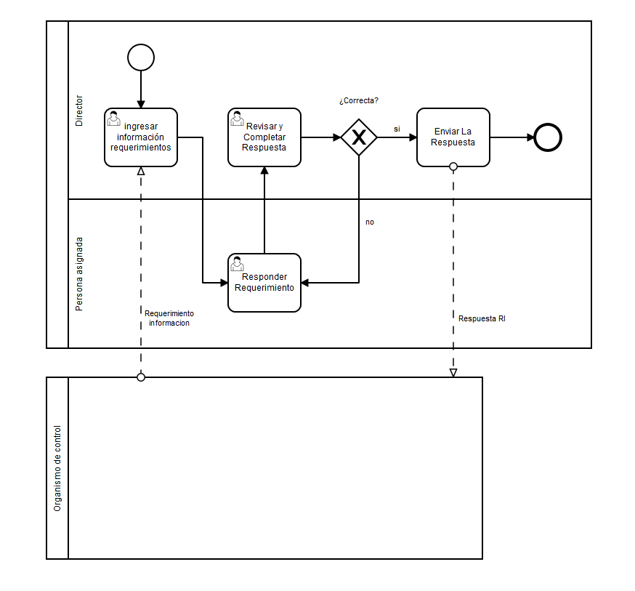

**Ejercicio 2**

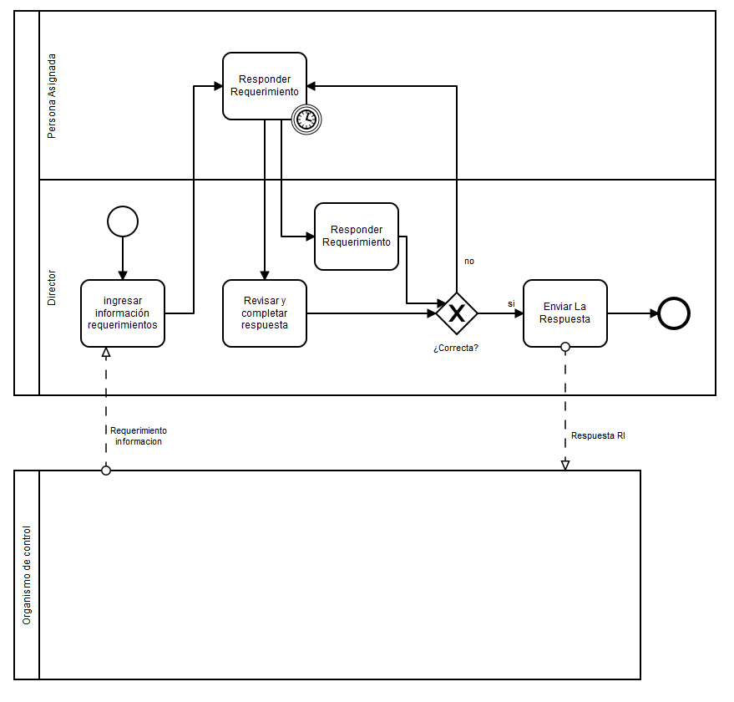

**Ejercicio 3**

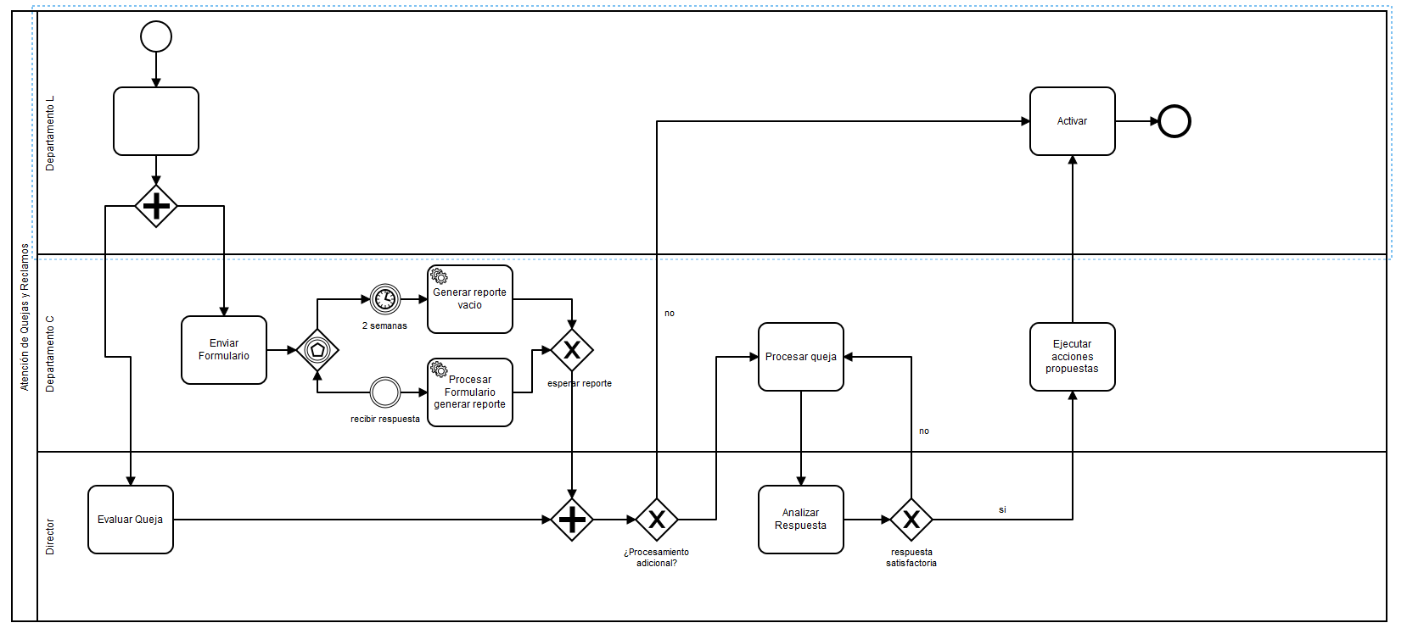

**Ejercicio 4**

